LIVROS
- BARROSO, Paulo (2012). Dicionário de filosofia para crianças: aprender a pensar conceitos e temas filosóficos. Moimenta da Beira: Edições Esgotadas.  - CARVÃO, Sónia ()CARVÃO, Sónia (2015). A ferramenta que faz os sonhos .Thetoolthatcreatestales. Lisboa: Chiado Editora.  - CARVÃO, Sónia (2015). Metodologia da obra – A Ferramenta que faz os Contos. Lisboa: Chiado Editora.  - CASTRO, Gabriela, MIÚDO, Berta e CARVALHO, Magda (2010). CRIA: um Projecto de Filosofia para Crianças. São Miguel: Universidade dos Açores.  - FREITAS, Anselmo (2017). Filosofia para Crianças. Algumas reflexões, métodos e ideias. Braga; APRFP.  - MENDONÇA, Dina (2011). Brincar a Pensar? Um Manual de Filosofia para Crianças. Lisboa: Plátano Editora.  - OLIVEIRA, Eugénio (2015). O Artesão da Felicidade. Lisboa: Chiado Editora.  - OLIVEIRA, Eugénio (coord.) (2015). Manual. Planos de sessão de Filosofia para Crianças e Jovens. Braga: Edições Apefp.  - RÊGO, Maria José (2015). Filosofia com Crianças e Jovens - Histórias para Pensar. Nível I - 5/7. Lisboa: Piaget.  - RÊGO, Maria José (2015). Filosofia com Crianças e Jovens - Histórias para Pensar. Nível II - 8/10. Lisboa: Piaget  - RÊGO, Maria José (2015). Filosofia com Crianças e Jovens - Histórias para Pensar. Nível III - 10/12. Lisboa: Piaget.  - RÊGO, Maria José (2015). Filosofia com Crianças e Jovens - Histórias para Pensar. Nível IV - 12/14. Lisboa: Piaget.  - RÊGO, Maria José (2015). Filosofia com Crianças e Jovens - Livro do Professor. Nível I - 5/7. Lisboa: Piaget.  - RÊGO, Maria José (2015). Filosofia com Crianças e Jovens - Livro do Professor. Nível  formação normativa mas, se dotados de interioridade, objectos de abertura às inúmeras possibilidades de interpretação do mundo. Os livros permitem que as crianças, citando Benjamin, reconheçam o rosto que o mundo das coisas assume para elas, e só para elas”. Ler, e reler, uma, outra e outra vez, representa uma experiência sempre nova de adentrar no mundo, de consentir impregnar-se por outros seres e de libertar a realidade.  Tais considerações, sobretudo as desenvolvidas a respeito dos livros de contos tradicionais e dos livros de fadas, dão conta do que se lhe afigurou inédito: a anterioridade e a pré-valência de uma dimensão não instrumental da razão, de reelaboração de conceitos e de ideias sem o aprisionamento da ordenação adulta do mundo e sem fronteiras criativas. Benjamin introduziu assim, na década de 20 do século XX, um momento reflexivo sobre livros e crianças. Outro momento inovador foi introduzido por MatthewLipman ao escrever livros de filosofia para serem lidos com crianças. Sob o formato de novela, as histórias foram concebidas paracon-vocarem as crianças a colocar questões reconhecidas como relevantes na sua vivência do mundo, a comunicá-las às outras crianças e a procurar compreender trajectórias de sentido para essas questões. As novelas introduzem vários temas e problemas filosóficos, deixando à disposição das crianças muitas possibilidades de questionar. A liberdade de escolha das questões a colocar é um dos critérios mais importantes na prática de FpC, presente na redação da primeira novela – Harry Stottlemeir?s Discovery –, em 1971.Sobreaelaboração da novela, recordaLipmannasuaúltimaentrevista: “These ideas were not in historical order or any other kind of order, for that matter. They were there for children to pick up and examine, if they cared to, much as if they were so many pretty shells on the beach. The young readers of the story would be free in turn to select for discussion what interested them and, together with the others in the class, to puzzle over it. Interest in the story would assure their encounter with the phi-losophy, which in turn would guide their formulating their questions and initiating their conversations”.Os livros de Filosofia para Crianças não foram concebidos para moldar o pensamento ou formar filósofos; surgiram como recursos destinados a pequenas comunidades de investigação, constituídas para o exercício concreto do pensar em diálogo, sem necessariamente conduzir a onde quer que seja.  A inovadora proposta textualdeLipman, paralela à contestação da sua proposta filosófico-pedagógica, serviu de inspiração para a escrita de novelas e contos destinados a Filosofia para/com Crianças, de manuais de exercícios e a organização de antologias da literatura infantil. A mostra de livros que se apresenta é constituída por publicações de autores/as portugueses/as,datadas entre 2004 e 2017. O aumento de publicações nos últimos anos é evidente e indica o crescente interesse pela área. Falta fazer uma leitura crítica geral para identificar tendências e modelos teórico-práticos.  Mteresa Santos  Dez. 2017 | Nível II - 8/10. Lisboa: Piaget.  - RÊGO, Maria José (2015). Filosofia com Crianças e Jovens - Livro do Professor. Nível III 10/12. Lisboa: Piaget.  - RÊGO, Maria José (2015). Filosofia com Crianças e Jovens - Livro do Professor. Nível IV 12/14. Lisboa: Piaget.  - ROLLA, Noémia (2004). Filosofia para crianças. Porto: Porto Editora.  - SANTOS, Alice (2007). Eu sou a Ana & A Sementinha que não sabia quem era. Sintra: Associação de Professores de Sintra  - SANTOS, Alice (2008). E se o verde existisse? Lisboa: Language Craft.  - SANTOS, Alice (2007). Ana é o meu nome. Filosofia com crianças. Sintra: Associação de Professores de Sintra.  - SANTOS, Alice (2014). Maria Vinagre e João Roupeiro. Das raparigas e dos rapazes. Almada: Centro de Formação de Escolas do Concelho de Almada.  - SANTOS, Maria Teresa (coord.) (2017). Filosofia e crianças – Pressupostos e linhas de um curso. Lisboa: Indeport.  - SILVA, Carlos (2015). Como o ciclo da lua: 28 contos filosóficos e dilemas éticos: filosofia para crianças e jovens. Lisboa: Chiado Editores.  APRESENTAÇÃO  Um roteiro bibliográfico para Filosofia com Crianças  “Por que razão colecciona livros?” é a pergunta que Walter Benjamin coloca na abertura dum texto de apresentação da extraordinária biblioteca de Karl Hobrecker, quando pela primeira vez foi divulgada ao público a colecção de livros infantis adquiridos ao longo de anos. Uma colecção que causou perplexidade por parecer oscilar a envergadura intelectual de Hobrecker e que Benjamin não só defendeu pelo valor patrimonial, como também legitimou pelo vínculo afectivo da fidelidade à alegria: “[este] tipo de colecção – o de livros infantis – só pode ser apreciado por quem se manteve fiel à Benjamin dá à biblioteca de Hobrecker uma dimensão antropológico- ontológica que ainda não fora pensada. Os livros não são merosrecursos de  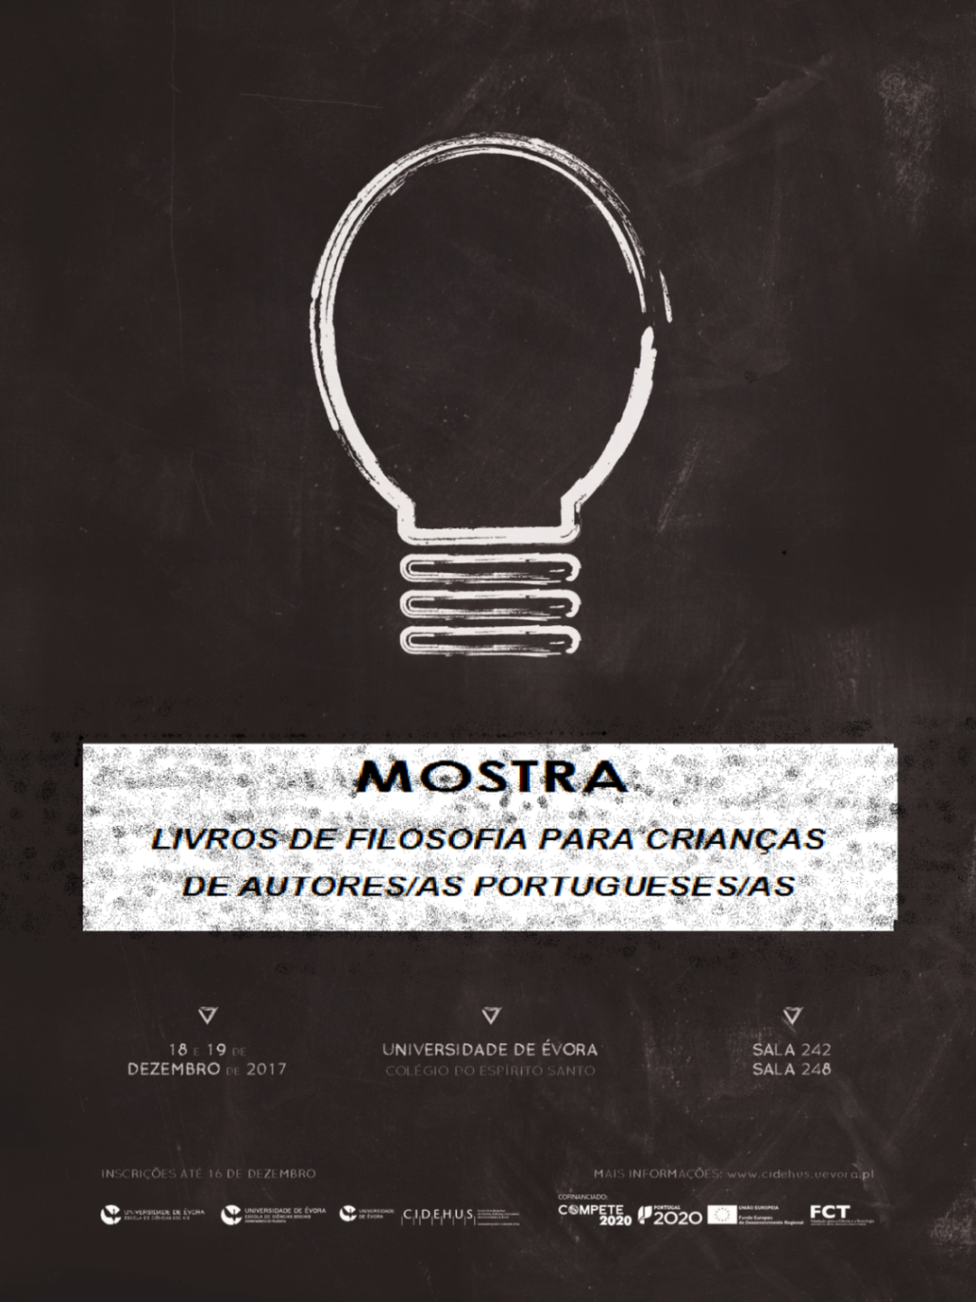  Colégio do Espírito Santo: 18 dezembro 2017  18:00 | sala 1

Philosophy for Children: Some Assumptions and Implications, 2010.
“Livros infantis antigos e esquecidos”, de 1924.

